Звіт про проведення місячника бібліотек «Бібліотека Нової української школи – простір для освітніх можливостей кожного учня»

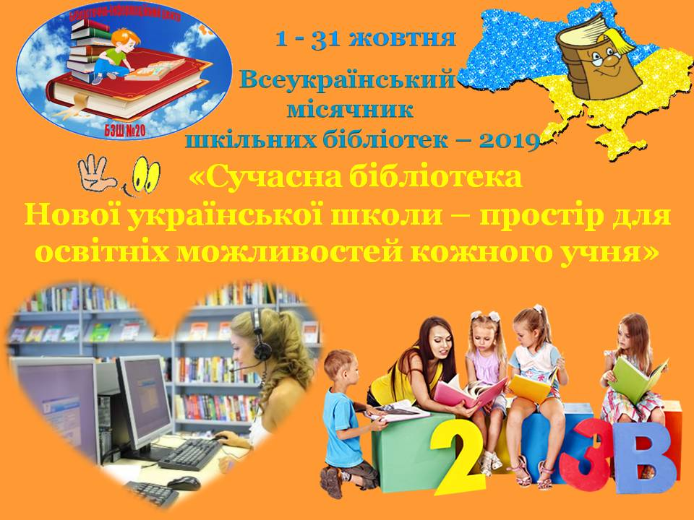
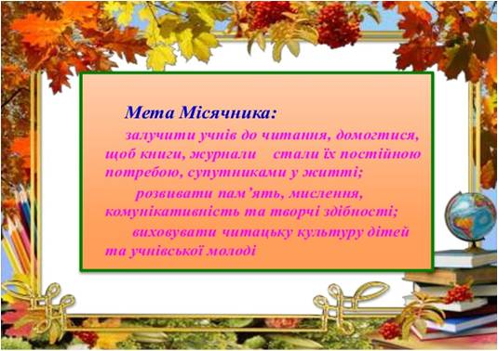
Протягом жовтня учні школи брали активну участь в різноманітних тематичних заходах.
Місячник розпочався з Дня відкритих дверей, який було організовано для учнів, їх батьків, вчителів школи. Бібліотекар Шухат І.О підготувала виставку літератури.
Урочисто в читачі бібліотеки були прийняті учні 1 класу. Для першокласників було вперше проведено екскурсію по бібліотеці, по дивовижній книжковій країні. Після екскурсії учні ознайомилися з правилами поведінки у бібліотеці, правилами поводження з книгами.
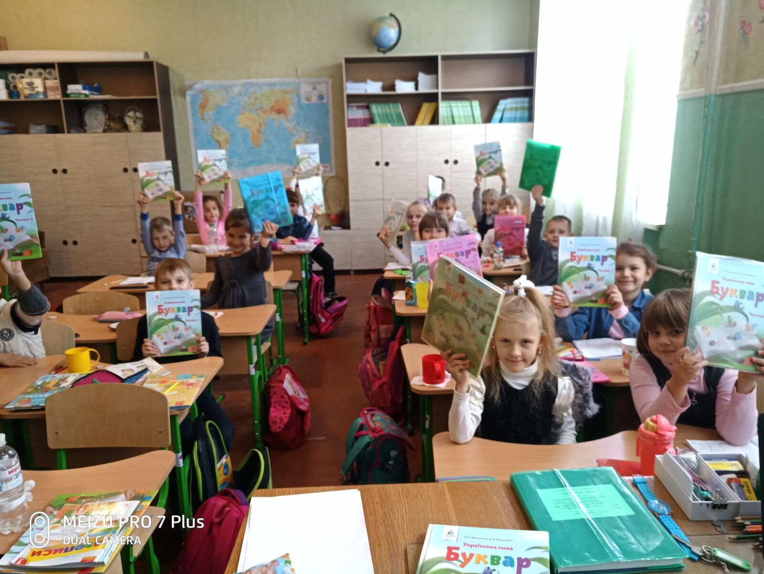
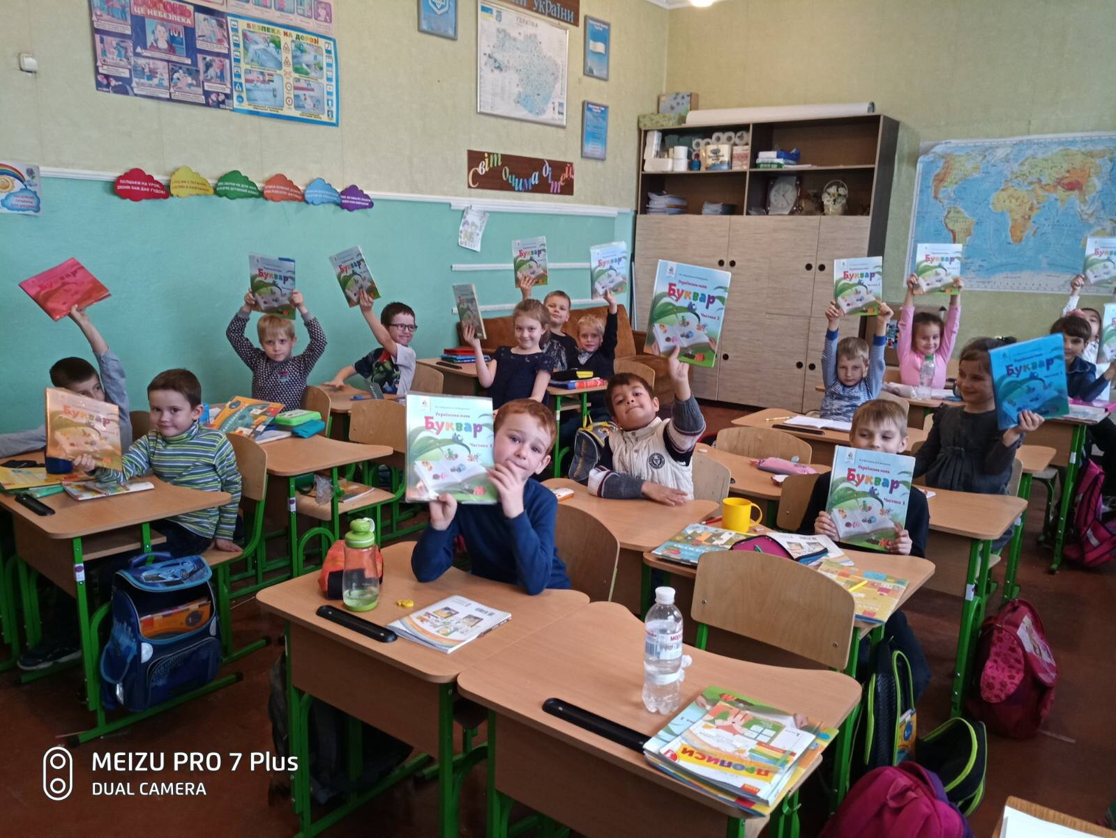
Також пройшов конкурс малюнків на тему «Бібліотека очима дітей»
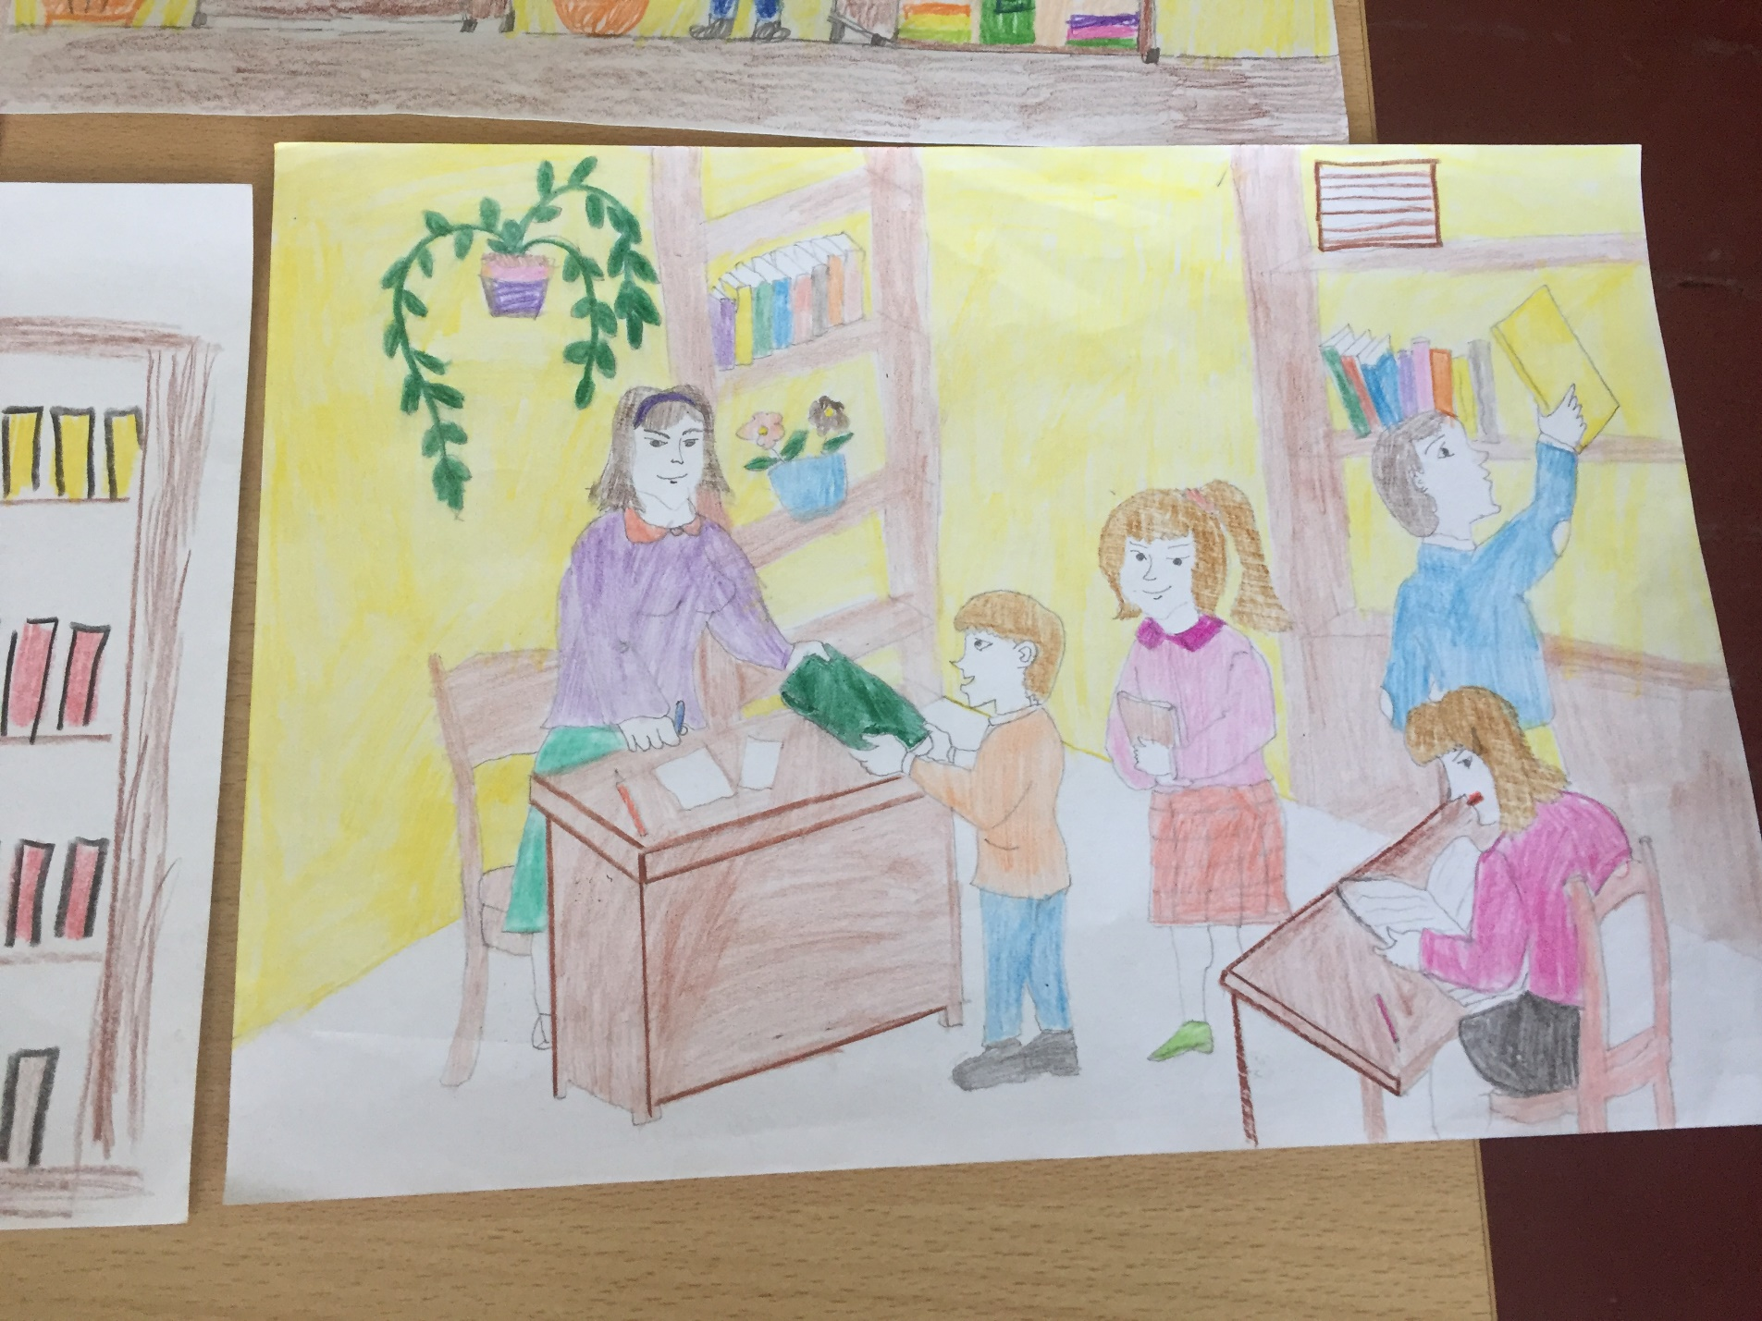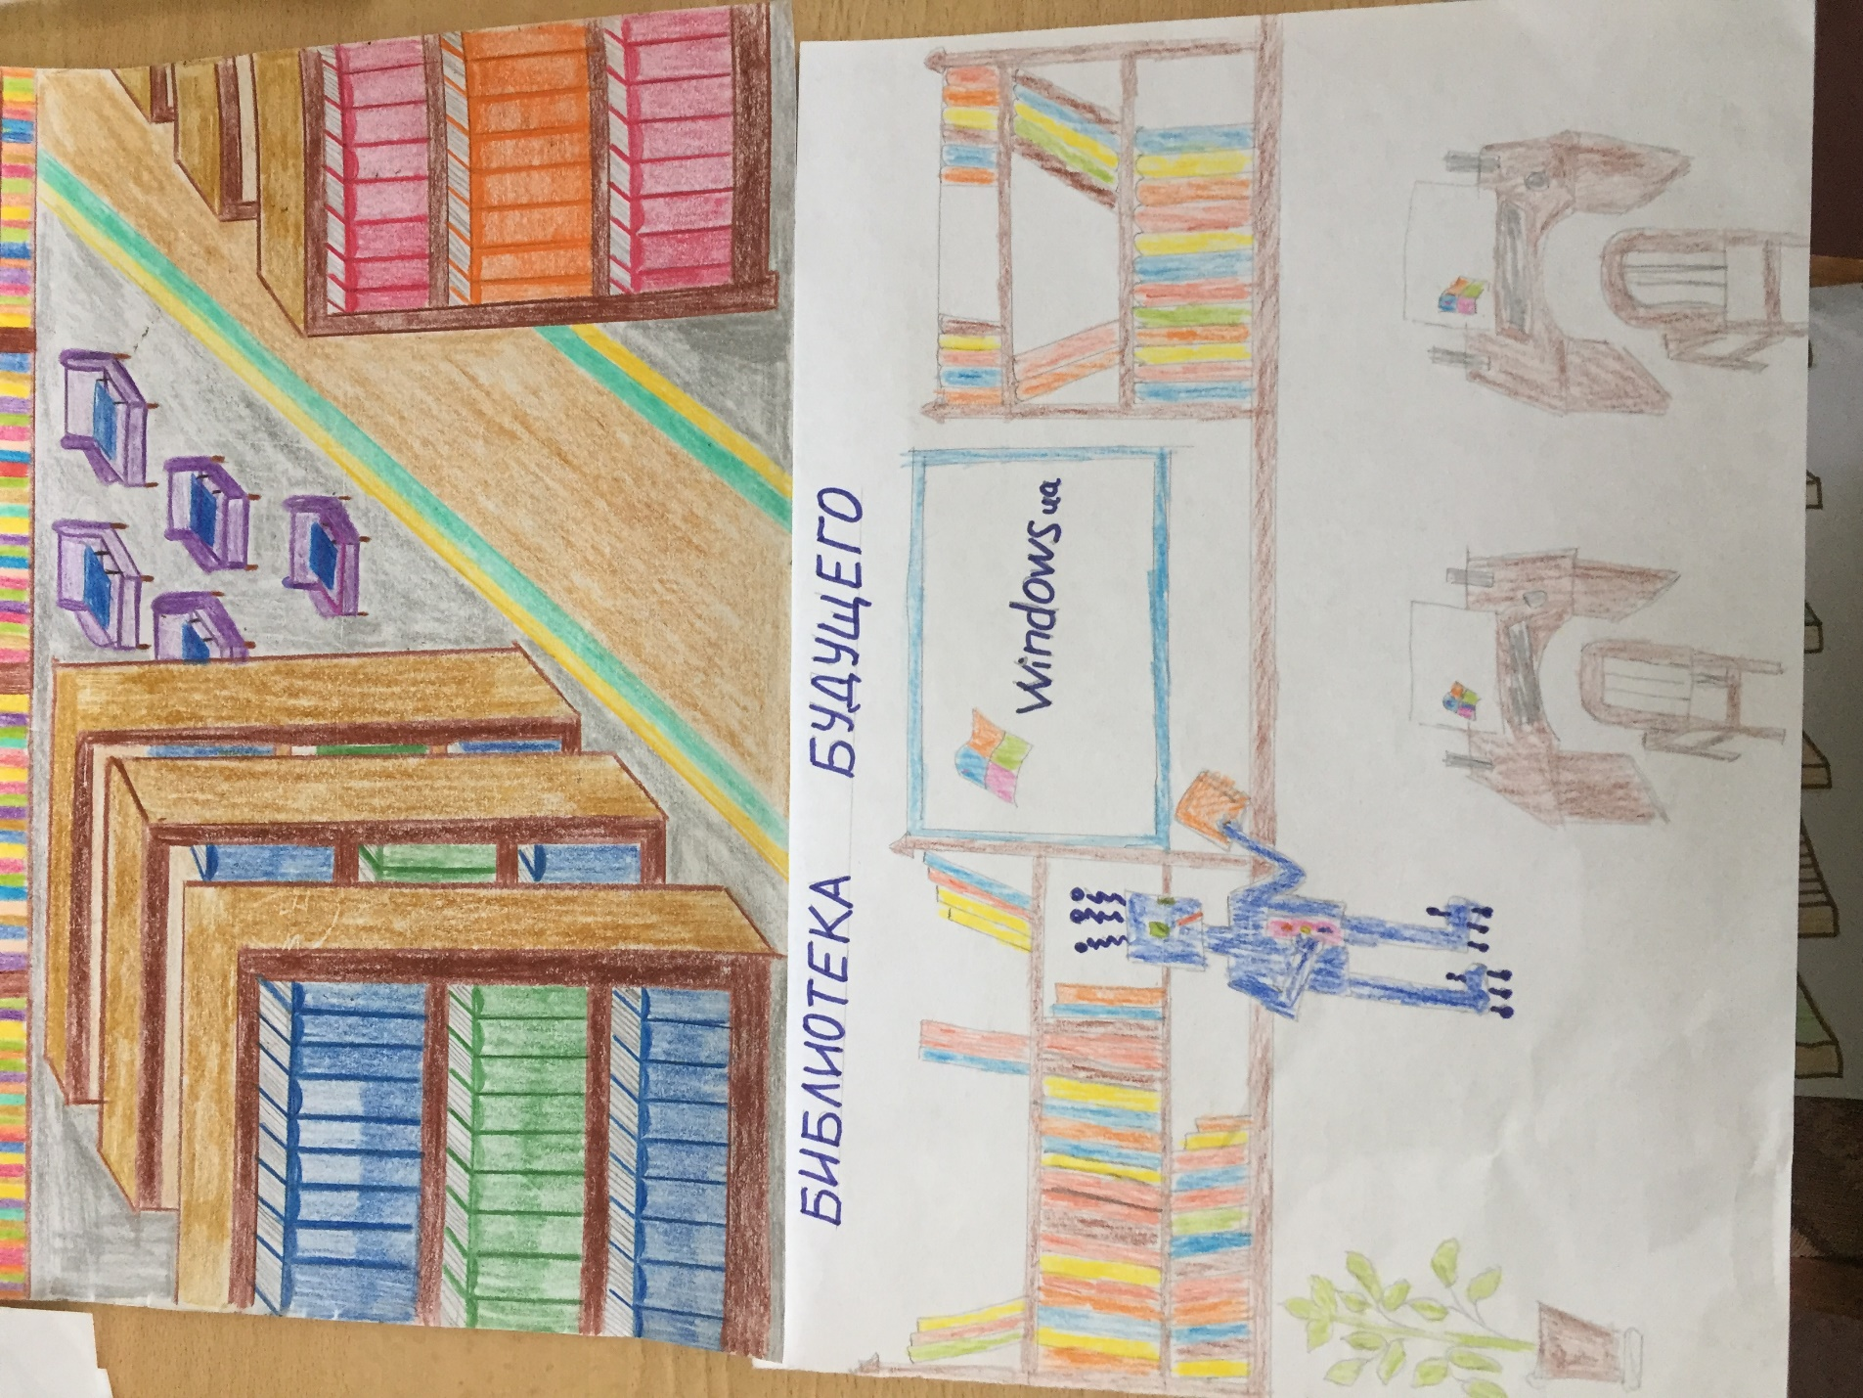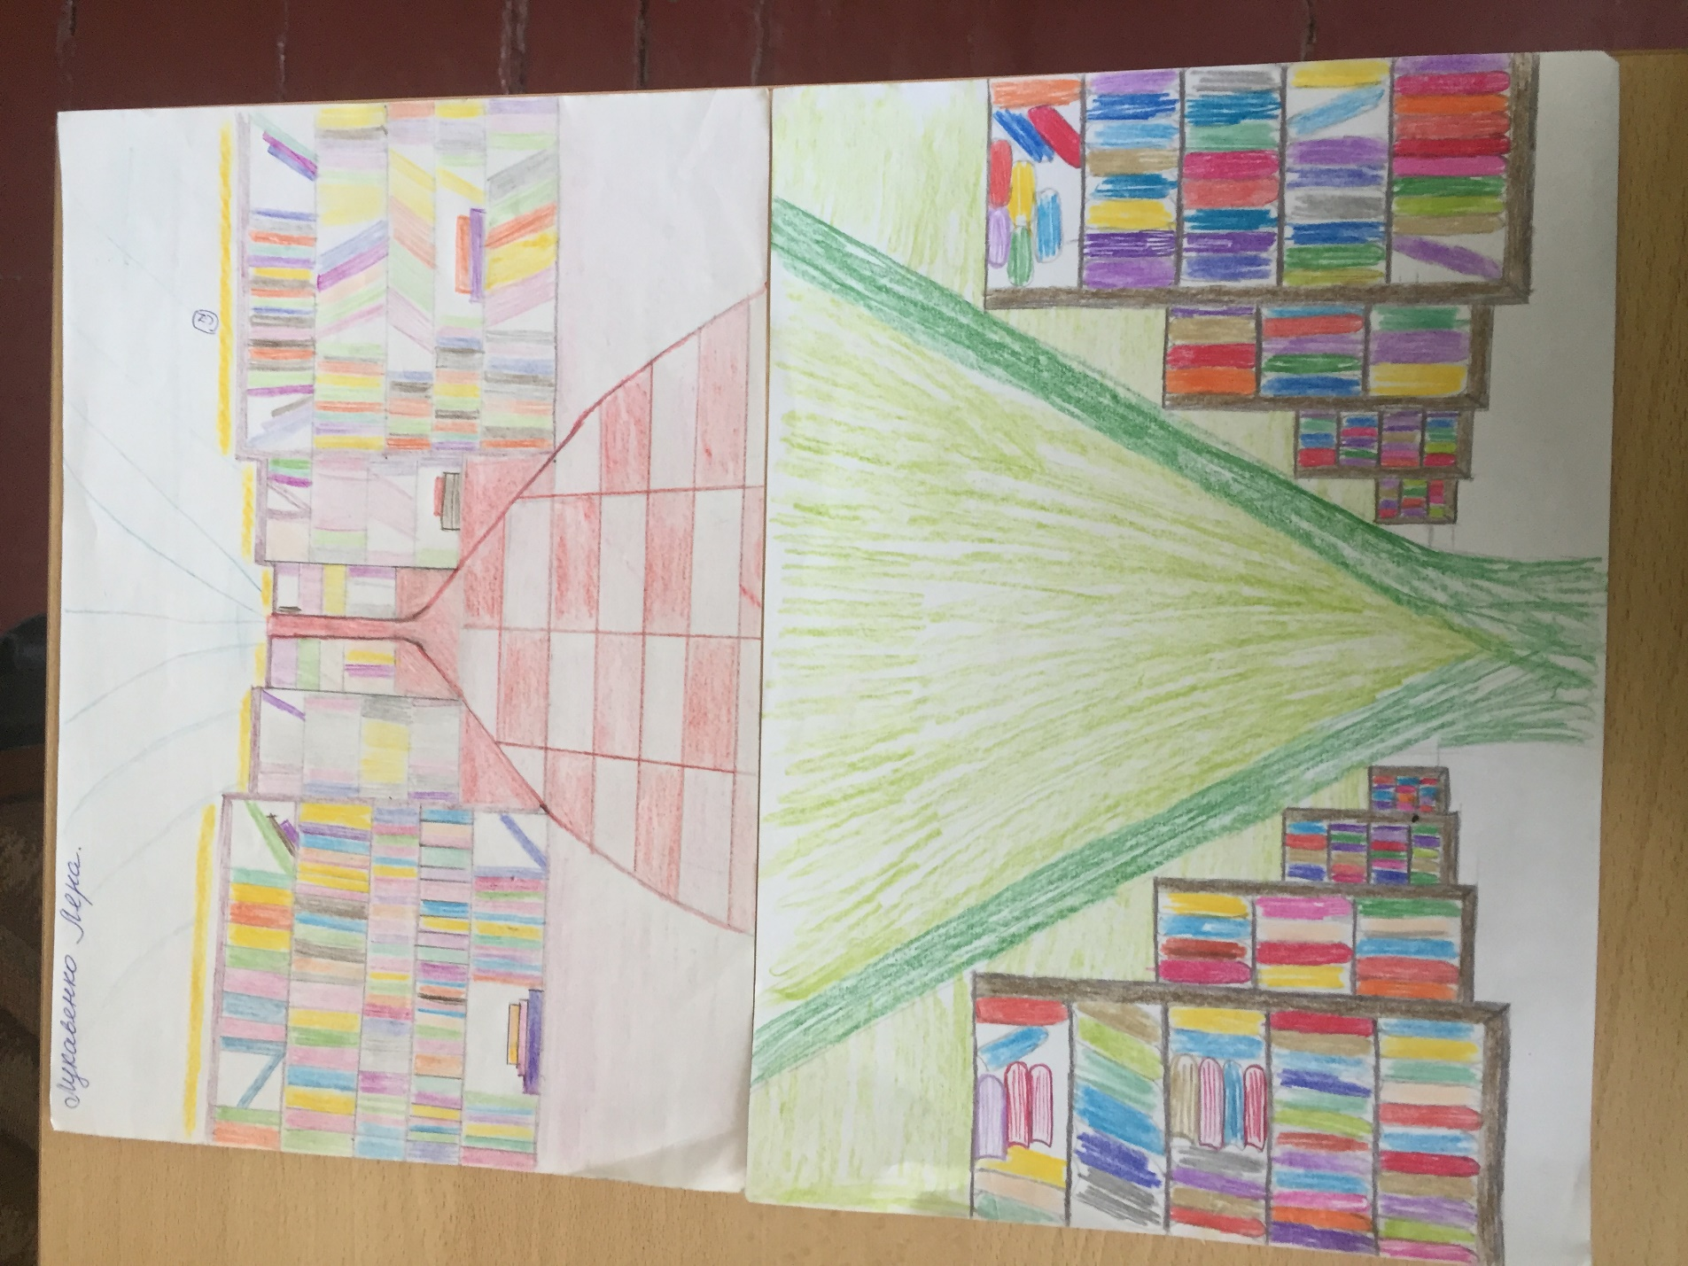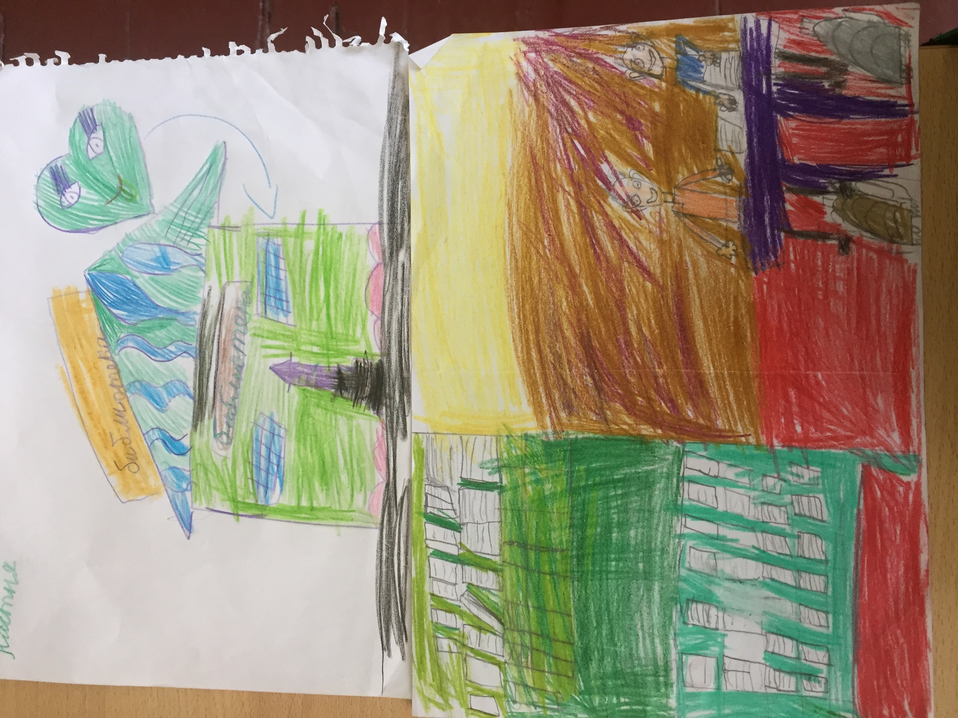
Пройшли бесіди «Як виховати творчого читача?», Благодійні акції «Книжка в дарунок бібліотеці»
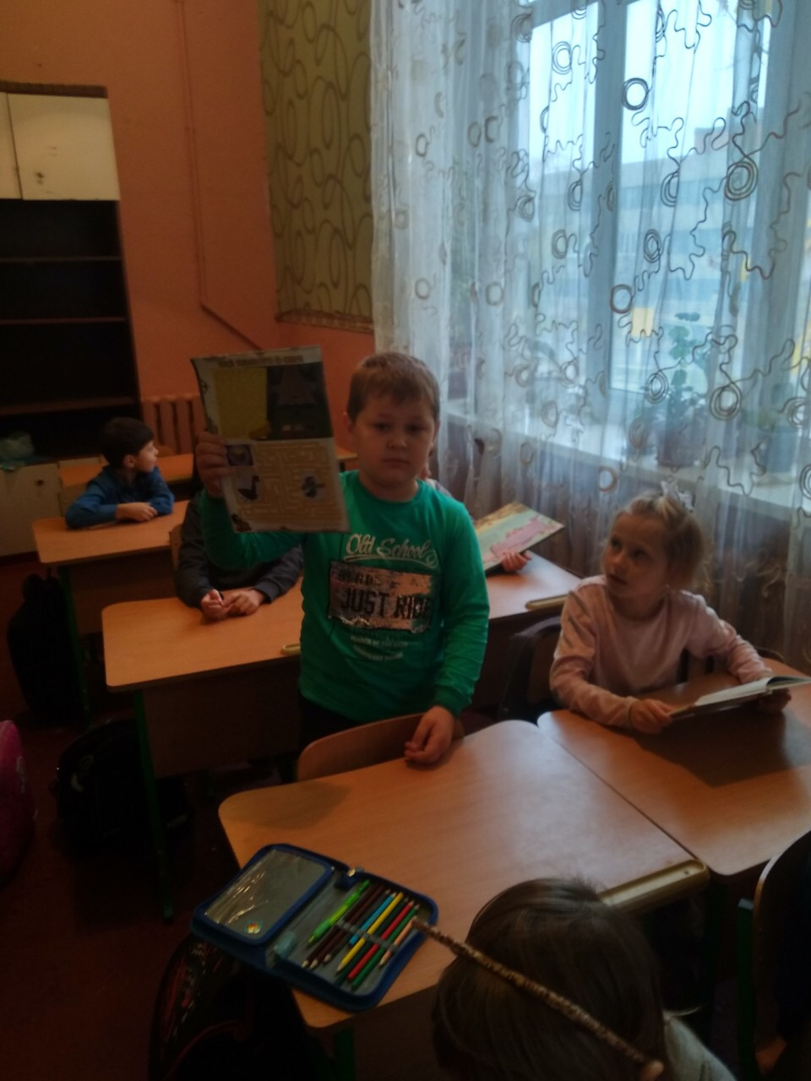
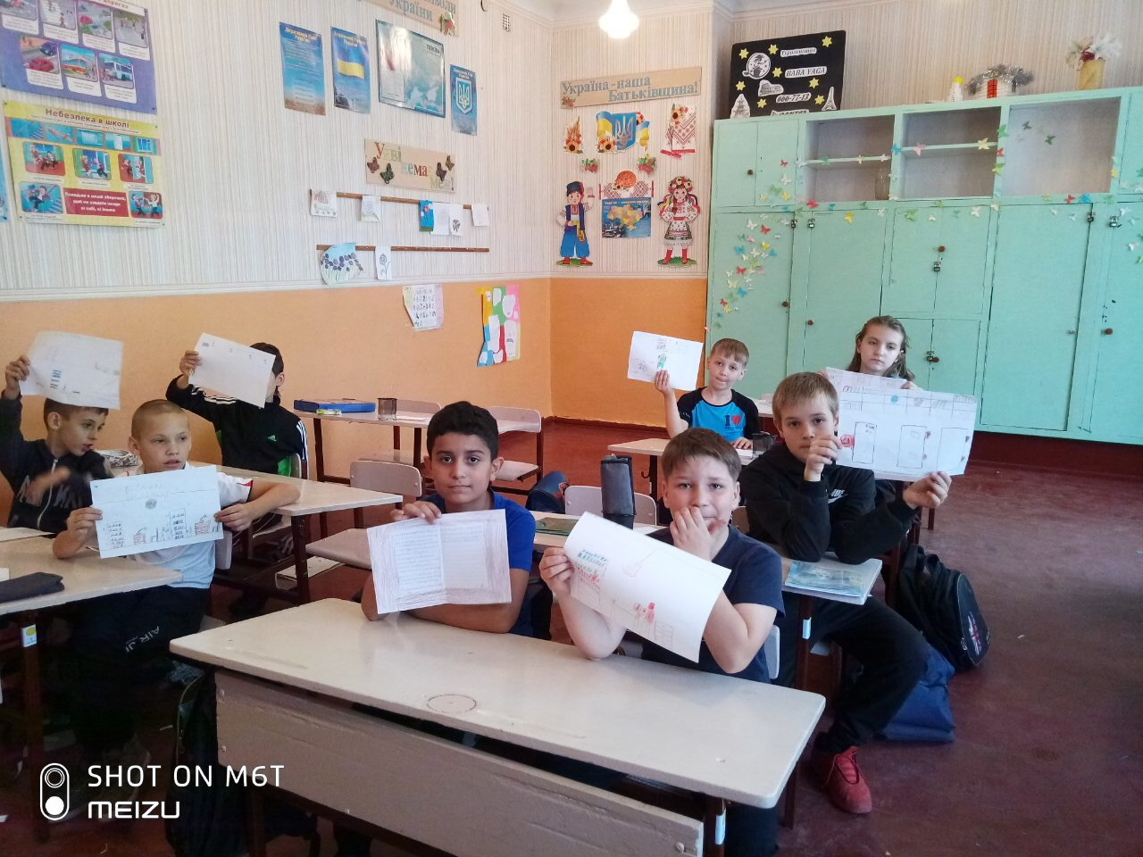
Виходячи з вищесказаного, можна зробити висновок, про те, що заходи, які відбулися протягом місячника, виправдали свої сподівання, досягнуті основні завдання місячника- залучити молодь до читання, книга стала добрим другом, порадником школяра.

